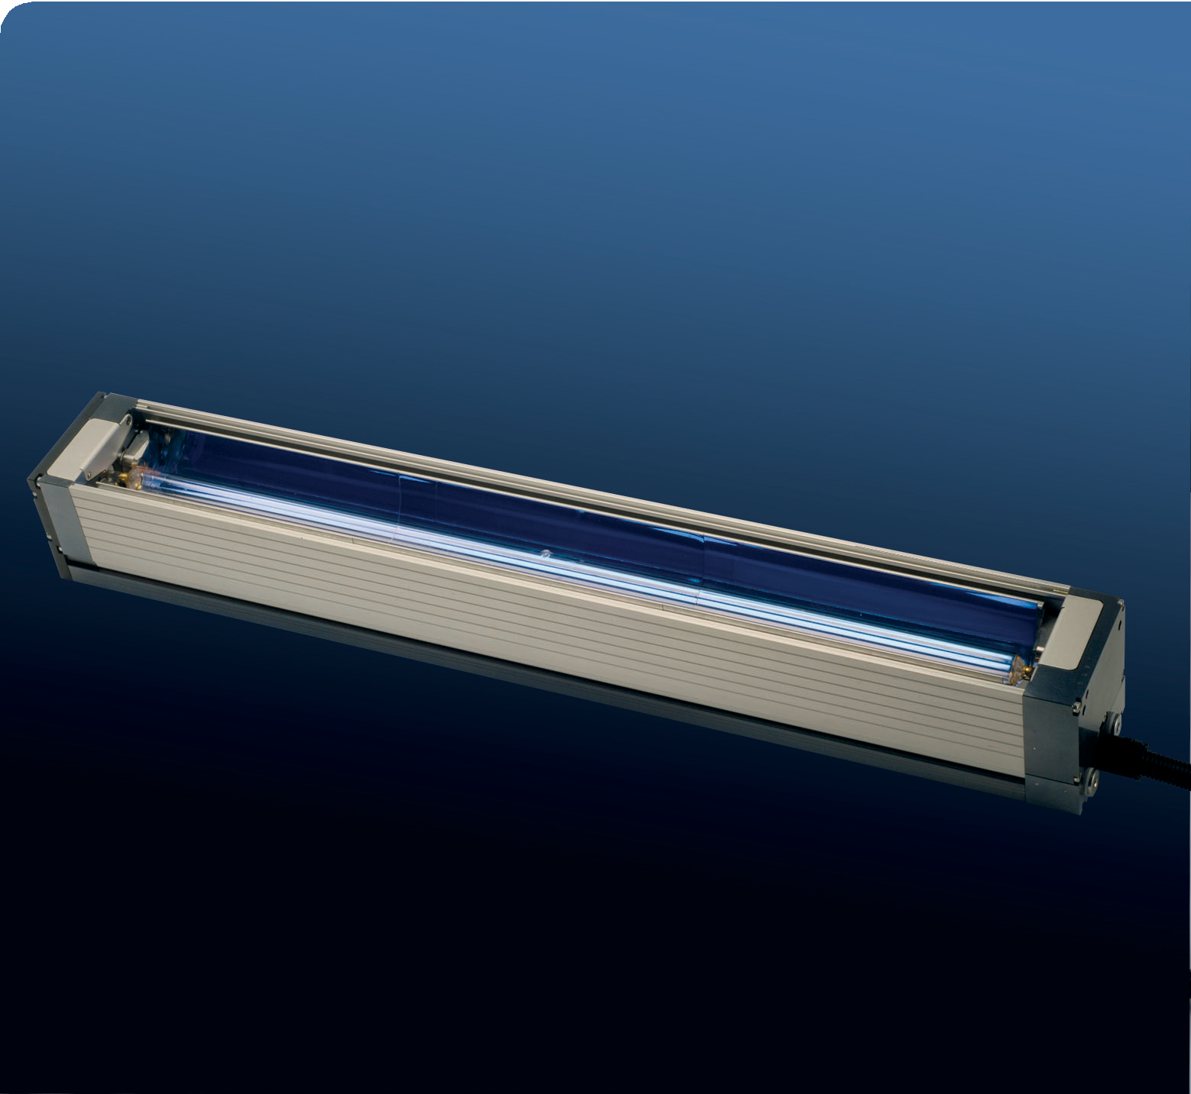



**장점**  
•까다로운 공정에도 대응 가능한 최고 수준의 성능  
•뛰어난 신뢰성과 적응성  
•유지보수가 용이함  
•램프 및 반사경의 빠른 교체 가능  
•매우 높은 유연성

**시스템 특징**  
•고방사 성능 및 에너지 효율성  
•컴팩트하고 경량 설계  
•플러그 앤 플레이 연결 방식  
•다양한 시스템과의 호환성을 위한 유연한 구성

LightGuide

## UV 잉크 경화에 최적화된 솔루션입니다.

**UV 잉크 경화에 최적화된 솔루션**

# LightGuide는 UV 잉크, 바니시 및 코팅 경화를 위한 고성능 UV 모듈입니다. 향상된 반사경 구조를 통해 놀라운 UV 출력이 실현되며, UV 방사선의 반사는 에너지 소비를 최소화하면서도 최대의 효율을 낼 수 있도록 최적화되어 있습니다. 독일의 독립 기관인 Berufsgenossenschaft(BG)로부터 부여된 “최소 에너지 UV 경화(Energy-Minimized UV Curing)” 인증은 성능과 친환경을 동시에 고려한 기술력을 입증합니다. 특징

# 최대 240 W/cm(600 W/inch)의 UV 램프 출력은 고부하 시스템에도 충분하며, 그래픽 아트 산업 및 기타 산업 공정에서 요구되는 짧은 경화 시간에도 완벽하게 대응합니다. LightGuide UV 모듈에는 정밀 설계된 DiCure 반사경이 포함되어 있으며, 특수 표면 코팅을 통해 적외선은 흡수하고 UV는 반사하도록 설계되어 있습니다. 도핑된 UV 램프를 모듈에 설치하면 적용 분야(예: 잉크 또는 바니시)에 맞게 손쉽게 파장 조정이 가능합니다. 취급

LightGuide는 간편하게 교체 가능한 반사경 인서트와 공구 없이도 빠르게 램프를 교체할 수 있도록 설계되었습니다. 이 단순하면서도 정교한 설계 덕분에 사용자는 UV 조사 프로파일을 공정에 맞게 쉽게 조정할 수 있습니다(예: 집중 조사 또는 광범위 조사 등).

콤팩트하고 경량의 구조로 다양한 기계에 통합하기 위한 위치 선정이 수월하며, 모든 시스템 연결은 **Plug & Play** 방식으로 제공됩니다. 열에 민감한 기판을 위한 Eltosch Grafix 특수 UV 모듈과의 호환성은 사용자 친화적인 유연성을 더욱 부각시킵니다.

작은 하우징 구조는 매우 다양한 용도를 가능하게 하며, 폭이 넓은 모듈도 비교적 쉽게 다룰 수 있습니다.

# 적용 분야 LightGuide는 모든 UV 경화 관련 시스템에 폭넓게 사용될 수 있습니다. 높은 방사 출력 덕분에 포장재, 복잡한 표면 가공, 코팅 작업에서 최고 속도로도 최적의 경화 성능을 제공합니다. 또한, 상업 인쇄나 비흡수성 기판에 잉크 및 바니시를 UV 경화시키는 데에도 사용할 수 있습니다. 특히 불투명 백색 잉크의 경화를 개선하기 위해 설계된 WhiteCure 버전은 최적의 솔루션입니다.

**주요 특징**

•고성능이면서도 에너지 소비는 저감됨

•반사경 인서트의 빠르고 간편한 교체

•UV 세기를 공정 요구에 맞게 손쉽게 조정 가능

•애플리케이션 폭과 무관하게 최대 240 W/cm의 UV 램프 출력

•램프 및 반사경의 신속한 교체로 사용자 편의성 극대화

•플러그 앤 플레이(Plug & Play) 연결 방식

•다양한 시스템 및 위치에 유연하게 적용 가능

•특정 잉크, 바니시, 코팅에 맞게 도핑 램프 및 반사경과 호환 가능

•표준화된 DiCure 반사경

•경량 및 콤팩트 설계

•셔터 시스템 일체형 메커니즘 포함



